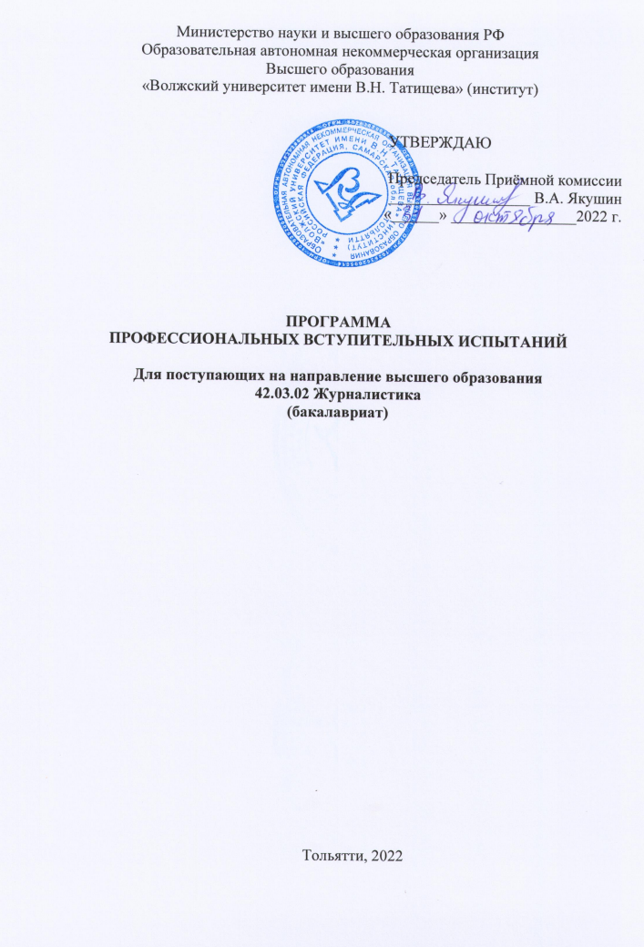
1. Общие положения
1.1. Цель дополнительного вступительного испытания профессиональной направленности при приеме на программу бакалавриата 42.03.02 «Журналистика» собеседование (самопрезентация) - выявить личностные качества способности, знания, умения и навыки, необходимые для овладения профессиональными компетенциями журналиста.
  - . Собеседование (самопрезентация) проводится в устной форме с представлением портфолио. Собеседование является обязательным испытанием помимо двух других, которые проводятся в форме ЕГЭ (русский язык, литература) и дополнительного письменного творческого испытания.
  - . Собеседование проводится после письменного творческого испытания. К собеседованию допускаются, набравшие 40 и более баллов за письменное творческое испытание.
1.4. Для оценки результатов собеседования приказом ректора ВУиТ назначается экзаменационная комиссия в составе опытных специалистов из числа преподавателей университета и журналистов, работающих в СМИ. Возглавляет комиссию Председатель.

- Проверяемые способности, качества, знания, умения и навыки
Творческие способности, креативность.
Социальная ориентированность, знание наиболее значимых общественных проблем.
Осведомленность в актуальных событиях и проблемах, освещаемых средствами массовой информации.
Широта кругозора, круг интересов.
Ориентированность в сфере масс-медиа.
Мотивация выбора профессии.
Предрасположенность к профессии журналиста.
Самостоятельность суждений.
Навыки устной и письменной коммуникации.

3. Структура и содержание дополнительного вступительного испытания профессиональной направленности собеседование (самопрезентация)
3.1.Собеседование состоит из 2-х частей: презентация портфолио (при наличии), беседа.
  - . Портфолио (при наличии).
3.2.1. Портфолио включает копии публикаций в средствах массовой информации, документы, подтверждающие участие в конкурсах, общественных и культурных мероприятиях, предметных олимпиадах, научных конференциях.
3.2.2. Печатные материалы представляются в виде ксерокопий материалов из газет и других периодических изданий с точным указанием наименования издания, издателя, места и даты выхода в свет. Наряду с текстами принимаются фотографии и другие иллюстрации.
3.2.3. Копии документов, подтверждающие участие в конкурсах, общественных и культурных мероприятиях, предметных олимпиадах, научных конференциях, заверяются приемной комиссией при предъявлении оригиналов.
3.2.4. Портфолио должно быть представлено в приемную комиссию за день до даты проведения экзамена.
Беседа с поступающим.
3.3.1. Основная задача беседы – выявить мотивированность выбора профессии, представления о журналистике и средствах массовой информации; уровень социальной ориентированности и интересы. Беседа проводится в свободной форме, вопросы и ответы протоколируются.
3.3.2. Тематика вопросов:
3.3.2.1. Вопросы на выявление мотивированности выбора профессии (чем привлекает профессия журналиста? Почему выбрали профессию журналиста? Чье это было решение? Какими личностными качествами обладаете, которые позволят овладеть данной профессией? Как представляете себе свою карьеру? и т.п.)
3.3.2.2. Вопросы на выяснение круга интересов, кругозора и общей эрудиции (увлечение, интересы в области литературы, музыки, спорта, техники, компьютерных технологий; уровень владения компьютером; наличие опыта фото- видиеосъемки и т. п.).
3.3.2.3. Вопросы на выявление профессиональной ориентации (что такое журналистика? Какое место она занимает в обществе? Какие проблемы в этой сфере имеются в настоящее время? Какие газеты и журналы читаете, знаете, какие газеты и журналы вам кажутся лучшими, почему? Какие каналы телевидения и передачи смотрите регулярно, какие вам особенно нравятся, почему? Каких журналистов вы знаете? Что можете рассказать о местных СМИ, о журналистах местных СМИ? и т.п.)
3.3.2.4. Вопросы на выявление знаний об общественных проблемах и осведомленности в актуальных событиях и проблемах, освещаемых средствами массовой информации (Какие проблемы в настоящее время являются наиболее острыми? Каким образом СМИ могут способствовать решению данных проблем? )
3.4. Каждому задаются вопросы из вышеперечисленных тем по усмотрению комиссии с учетом личности абитуриента и представленного им портфолио.

- Критерии и методика оценки результатов дополнительного вступительного испытания профессиональной направленности собеседования (самопрезентации)
4.1. Дополнительное вступительное испытание профессиональной направленности при приеме на программу бакалавриата 42.03.02 «Журналистика» собеседование (самопрезентация) оценивается по 100 -балльной шкале.
4.2. Минимальное количество баллов, подтверждающее успешное прохождение вступительного испытания при приеме — 40 баллов.
4.3. Баллы выставляются коллегиально на закрытом заседании комиссии и оглашаются в день проведения собеседования.
4.4. Собеседование (самопрезентация) оценивается в соответствии со следующими критериями:

Критерии оценки | Максимальное количество баллов
Содержание портфолио | 10
Творческие способности, креативность. | 10
Социальная ориентированность, знание наиболее значимых общественных проблем. | 10
Осведомленность в актуальных событиях и проблемах, освещаемых средствами массовой информации. | 10
Широта кругозора, круг интересов. | 10
Ориентированность в сфере масс-медиа. | 10
Мотивация выбора профессии. | 10
Предрасположенность к профессии журналиста. | 10
Навыки устной коммуникации. | 10
Самостоятельность суждений. | 10

5. Рекомендуемая литература для подготовки к собеседованию
Аграновский, В.А. Вторая древнейшая. Беседы о журналистике / В.А. Аграновский. – М.: Вагриус, 1999. – 416 с.
Баканов, Р.П. Журналистика: знакомство с профессией: Учебно-методическое пособие / Р.П. Баканов, М.В. Симкачева, Д.В. Туманов. – Казань: Изд-во Казанск. гос. ун-та, 2008. – 105с.
Вартанова Е.Л., Ажгихина Н.И. Диалоги о журналистике. – М.: Медиамир, 2011.
Власть, зеркало или служанка : Энциклопедия жизни современной российской журналистики. – в 2-х тт. – М. : Союз журналистов России, 1998.
Засорина, Т. Профессия – журналист / Т. Засорина, Н. Федосова. – Ростов-на-Дону : Феникс, 1999. – 320 с.
Корконосенко, С.Г. Основы журналистики : учеб. для вузов / С.Г. Корконосенко. - изд.2-е, перераб. И доп. ; М. : Аспект Пресс, 2009. – 318с.
Медиаобразование в школе. – М.: Медиамир, 2010.
Олешко, В. Журналистика как творчество : учебное пособие / В. Олешко. – М: РИП-холдинг, 2005. – 168 с.
Рэндалл, Д. Универсальный журналист / Д. Рэндалл. – М.-В. Новгород, 1996; СПб., 1999 - http://journalism.narod.ru/pressa/0029.html
Свитич, Л.Г. Введение в специальность. Профессия: журналист : Учеб. пособие / Л.Г. Свитич. 2-е изд. исправ., доп.; Гриф УМО. – М.: Аспект Пресс, 2008. – 255 с.
Свитич Л.Г. Профессия – журналист. Изд. 3-е. – М.: Аспект Пресс, 2011.
Симкачева, М.В. Журналистика XXI века: портрет профессии: учебно-методическое пособие. / М.В. Симкачева. - Казань: Казан. Гос. Ун-т, 2009. – 150с.
Тертычный, А. Предъявите ваши аргументы // Журналист, 1998, N7. (Рубрика "Колледж")
Тертычный, А. Проблемное выступление // Журналист, 1998, N5. (Рубрика "Колледж")
Шостак, М.И. "Картинки" репортера // Журналист, 1997, N10. (Рубрика "Колледж")
Шостак, М.И. Диалог и полемика // Журналист, 1998, N2. (Рубрика "Колледж").
Шостак, М.И. Журналистика новостей // Журналист, 1997, N 9.
Шостак, М.И. Интервью // Журналист, 1997, N11. (Рубрика "Колледж")
Шостак, М.И. Набросок портрета пером журналиста // Журналист, 1998, N 4. (Рубрика "Колледж").
Шостак, М.И. Оперативное комментирование // Журналист, 1997, N12.(Рубрика "Колледж").
Шостак, М.И. Сочиняем заголовок // Журналист, 1998, N3. (Рубрика "Колледж").
Шостак М.И. Репортер: профессионализм и этика. – М.: РИП-Холдинг. М., 2001.
Эверетт Д. Беседы о масс-медиа : [Перевод] / Д. Эверетт, М. Джон. – М. : Рос.-амер. информ. пресс-центр; Вагриус, 1997. – 383 с.

